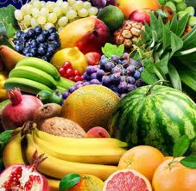 | Le transport, la manutention et le stockage de marchandises en température dirigée  TP | 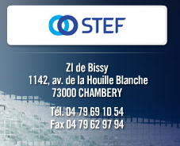
Situation professionnelle :

Vous effectuez une période de formation chez
STEF TFE à Chambéry.
Votre tuteur souhaite vérifier vos connaissances concernant le stockage et le transport de denrées alimentaires en température dirigée.

Activité 1 :
A partir du document 1 « Quelles températures lors du transport ? », retrouvez pour chacun des produits ci-dessous leur température de transport.

Produits | Température | Produits | Température
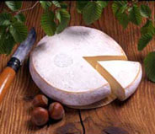  Reblochon |  | 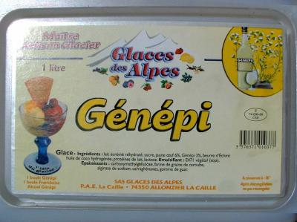
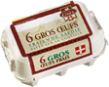  œufs frais |  | 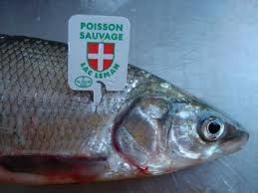  Lavaret frais
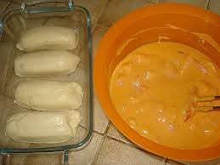  Quenelles de brochet cuisinées |  | 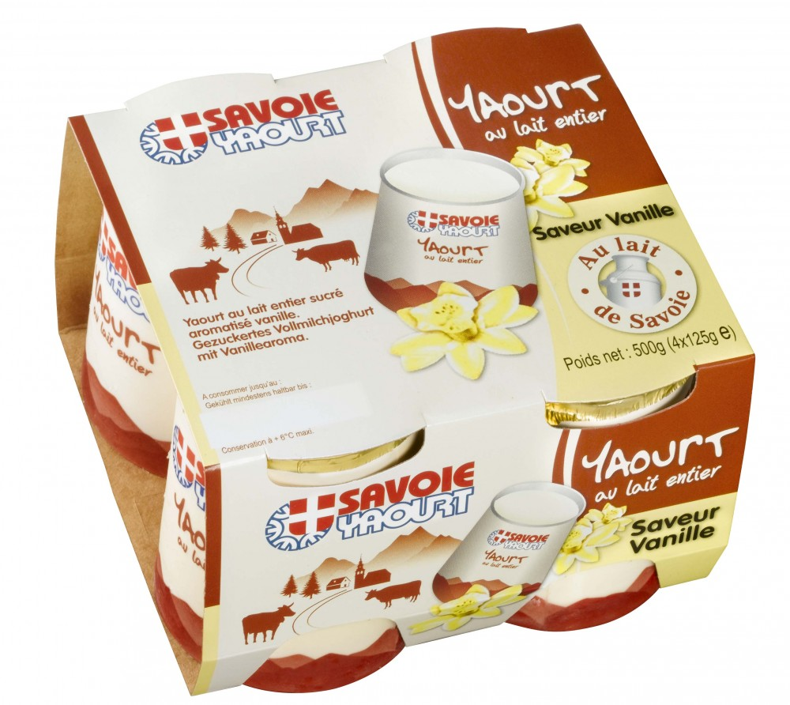
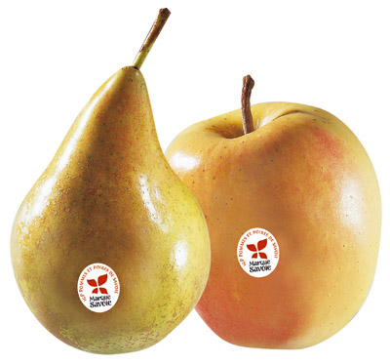  Pommes de Savoie |  | 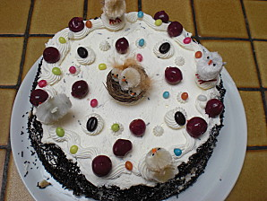  Gâteau de Savoie à la crème fraîche
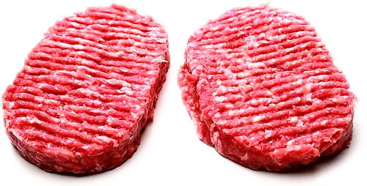 |  | 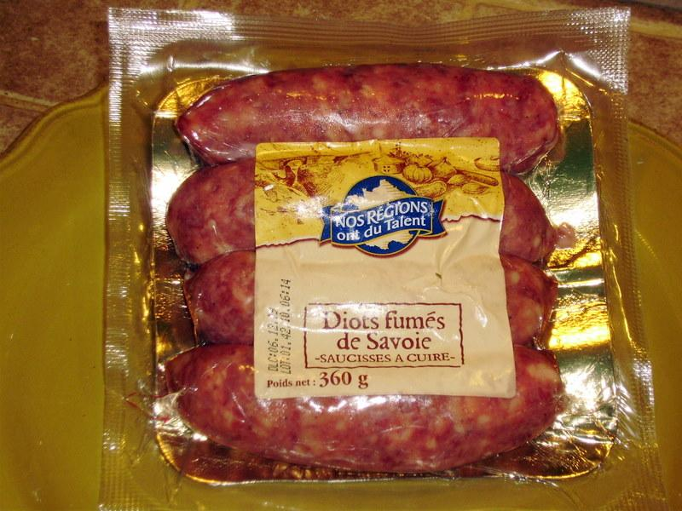
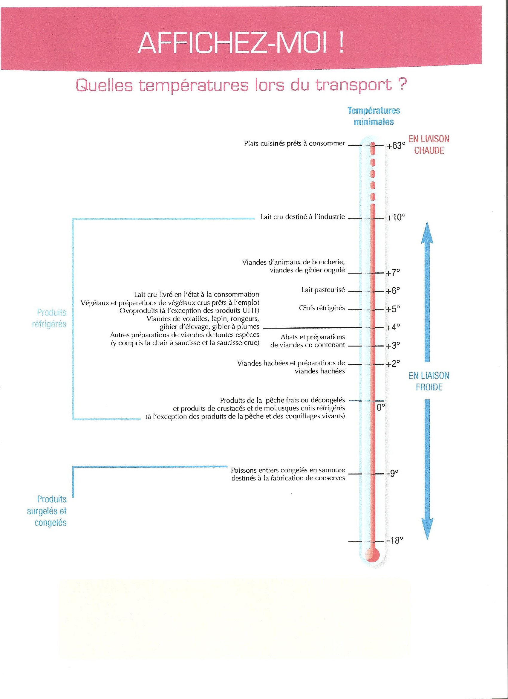
Document 1
Pour les produits ne figurant pas sur le schéma se rapporter à la température définie sous la responsabilité du fabricant ou du conditionneur
Activité 2 :

A l’aide du document 2 « Le delta température » replacez dans les cases les produits ci-après :

- œufs,
- poisson frais,
- steaks hachés,
- pommes et poires.

Document 2
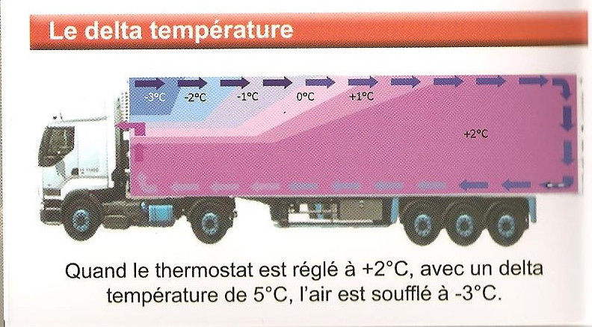

Activité 3 :

Vous utilisez une semi-remorque de 13,60 m.
- Notez les mètres linéaires restants sur le schéma ci-dessous.
Cloison mobile
5 mètres
……………………………

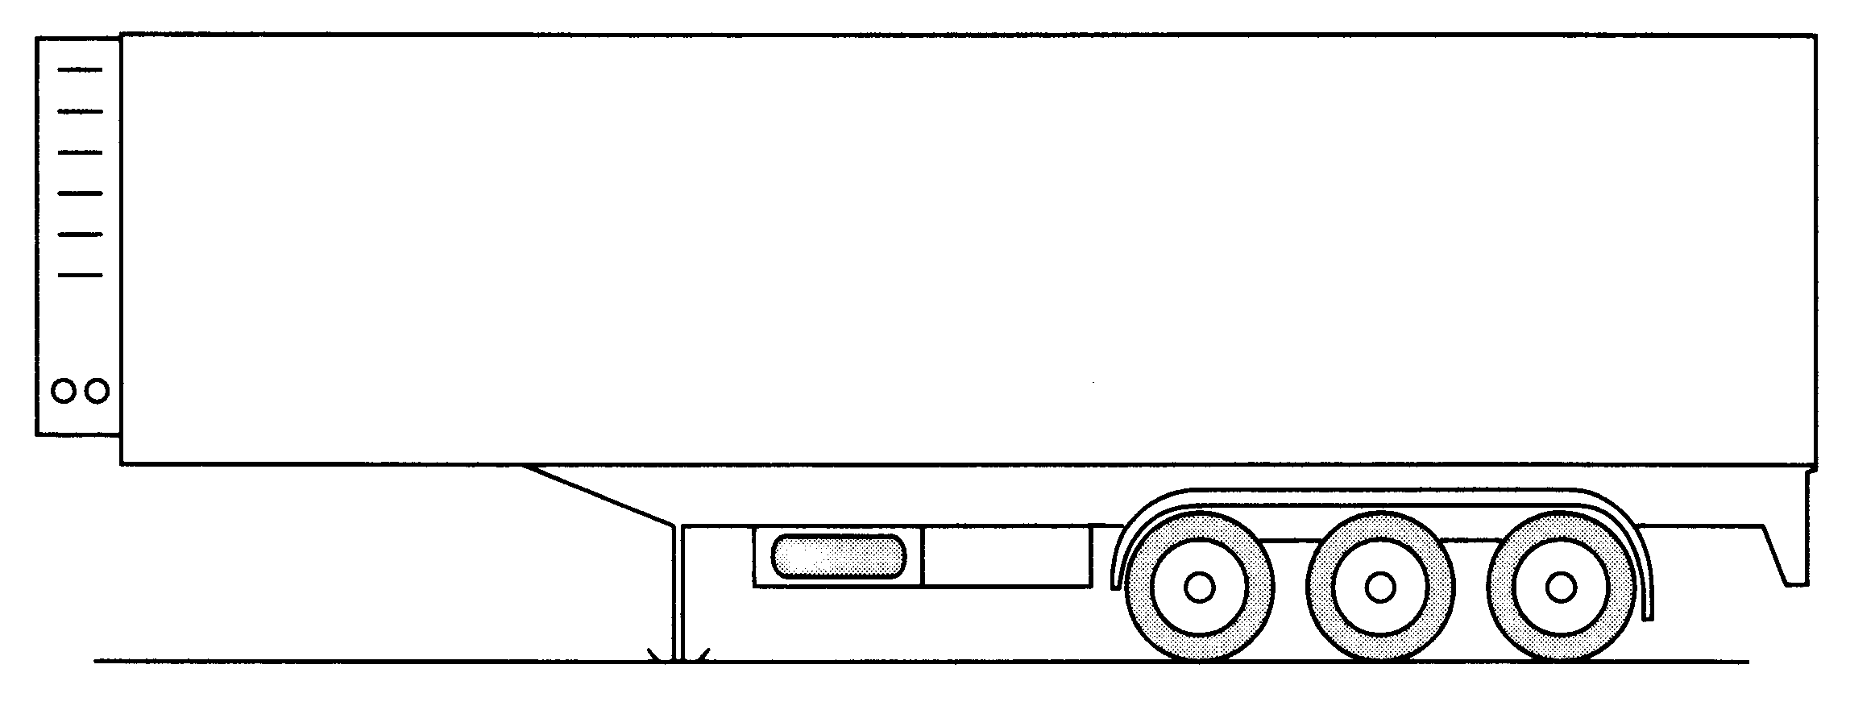
- Vous devez compléter votre chargement avec 15 palettes de pommes de Savoie et 5 paletttes de poires. Les palettes sont des palettes Europe non gerbables.

- Ce chargement complémentaire est-il possible ? OUI  NON 
- Justifiez votre réponse par le calcul.

Calculs :

Nombre de palettes :

- Effectuez le plan de chargement à l’échelle.

Echelle :

Activité 4 :

- Votre chauffeur doit livrer ces 20 palettes de fruits à Pontarlier chez ED, et charger chez un producteur local au Tremblay (73) à 7h00 lundi matin. Les livraisons s’effectuent de 6h à 10h, pourra-t-il être chez le client dans les temps.

Justifiez votre réponse en utilisant un site d’itinéraire.

………………………………………………………………………………………………………………………………………………………………………………………………………………………………………………………………………………………………………………………….

- Complétez le tableau ci-dessous.

 | N° du département | Département | Préfecture | Région
Pontarlier

- Délimitez de 2 couleurs différentes, la région :

Du transporteur  Du client ED 

